Lampiran 1
Judul : Penggunaan kartu huruf untuk menigkatkan kemamampuan membaca Pada Murid Disleksia Kelas Dasar IV SDN Kalukuang III Makassar.
- Hasil Instrumen Identifikasi Anak Dislekisa Kelas Dasar IV SDN Kalukuang III Makassar.
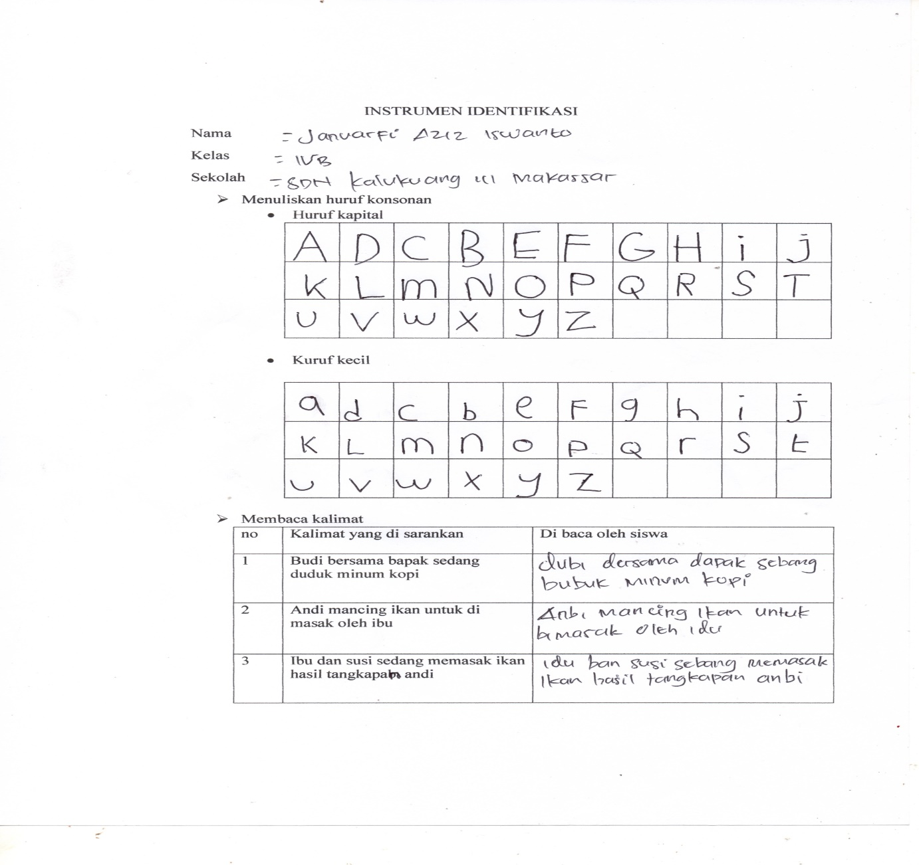
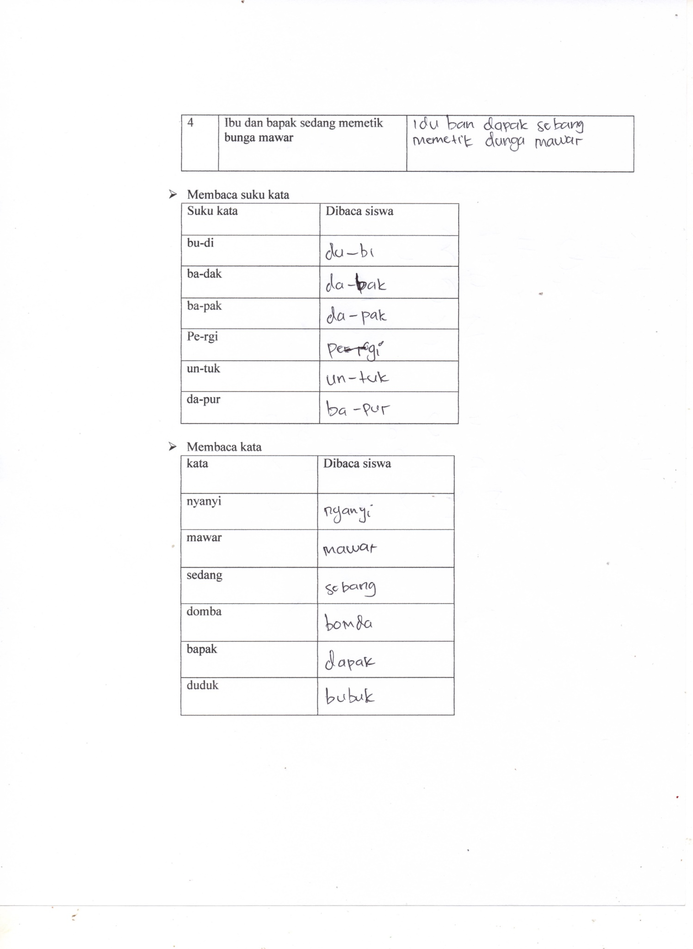

- Hasil Instrumen Asesmen Anak Disleksia SDN Kalukuang III Makassar

